Questões-aula 2. Significado de função. Domínio e contradomínio de uma função
Nome da Escola | _____________________________________________ | Ano letivo 20___-20___ |  | Matemática | 7.º ano
Nome do Aluno | _____________________________________________ | Turma | N.º | Data
Professor | _____________________________________________ | __________ | ______ | ____-____-20__

Questão-aula 3
Observa as correspondências e diz, justificando, quais delas não representam uma função.
1
(I)  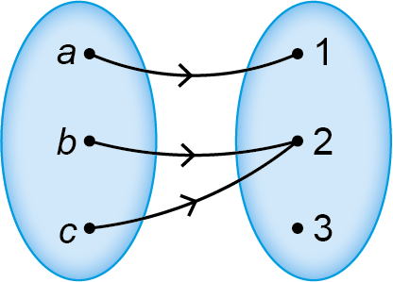 | (II)  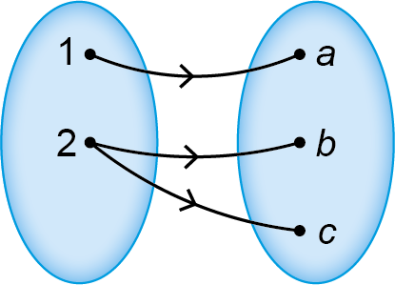 | (III)  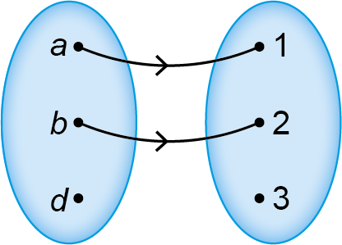 | (IV)  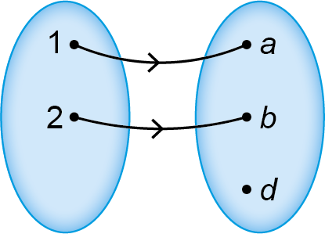
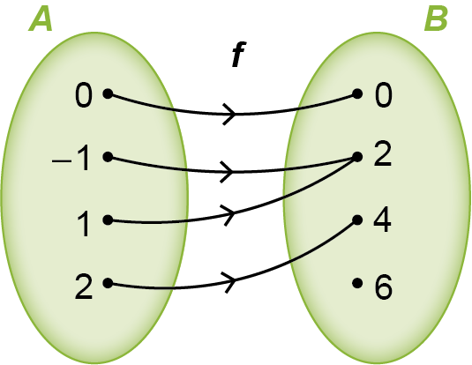
Considera a função $f$ representada pelo diagrama de setas ao lado.
2
2.1. Indica o domínio, o contradomínio e o conjunto de chegada de $f$.
2.2. Qual é a imagem por $f$ do objeto $-1$ ?
2.3. Qual é o objeto que tem imagem 4 ?
2.4. Calcula $f\left(-1\right)+f\left(1\right)-2f\left(2\right)$.
Questão-aula 4
Considera a tabela que relaciona as variáveis $x$ e $y$.
1
$$x$$ | 22 | 33
$$y$$ | $$-10$$ |  | $$-20$$
Completa a tabela de modo que a correspondência seja uma função.
Considera a tabela que relaciona as variáveis $x$ e $y$.
2
$$x$$ | $$22$$ | $$33$$
$$y$$ | $$-10$$ |  | $$-20$$

Completa a tabela de modo que a correspondência não seja uma função.
Considera a função $g$, de domínio $\left\{2, 3, 5, 10\right\}$, que relaciona o perímetro de um hexágono regular com a medida, $l$ , de um dos seus lados.
3
3.1. Completa a tabela.
$$l$$ | $$2$$ | $$3$$ | $$5$$ | $$10$$
$$g\left(l\right)$$
3.2. Indica contradomínio da função $g.$

